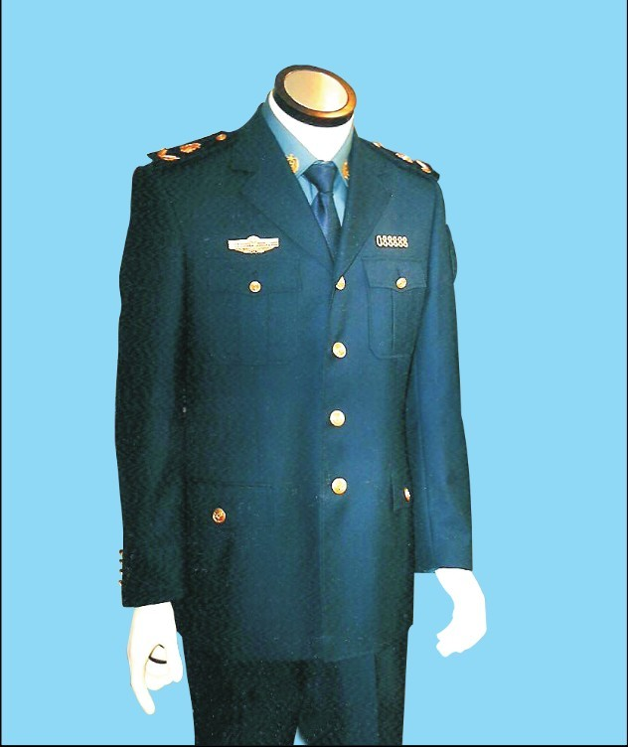

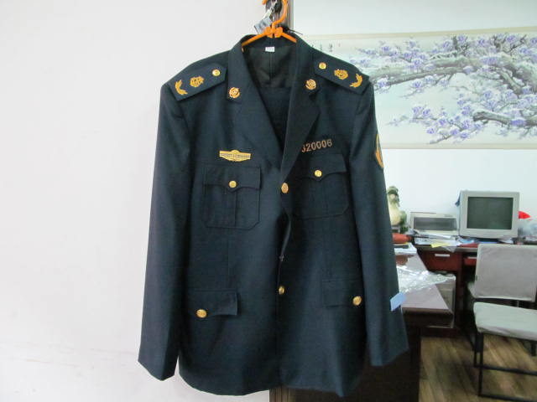
2011新款交通运管制服
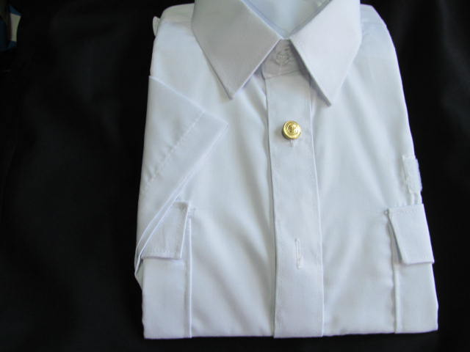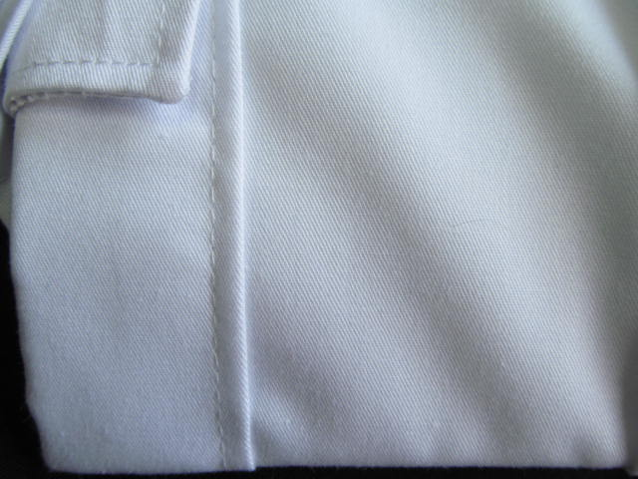
夏装-白色短袖(本白、斜纹、棉40%，涤纶60%)
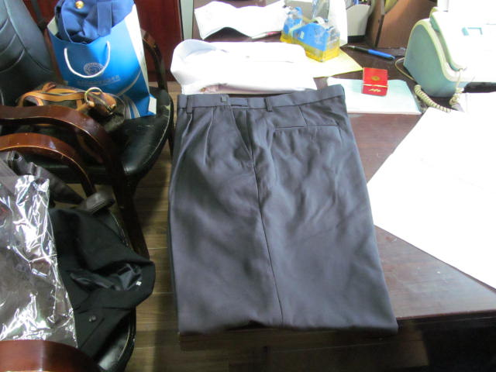
夏装-男长裤(面料:薄型哔叽)
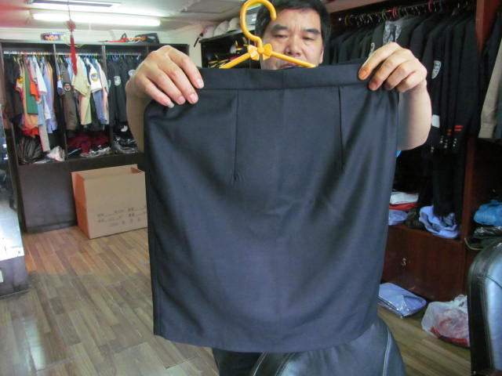
夏装-女中裙(面料：薄型贡丝锦)
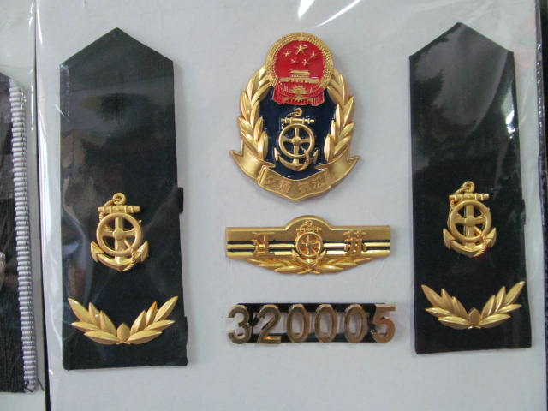
肩章(按2011新款交通运管制服肩章)

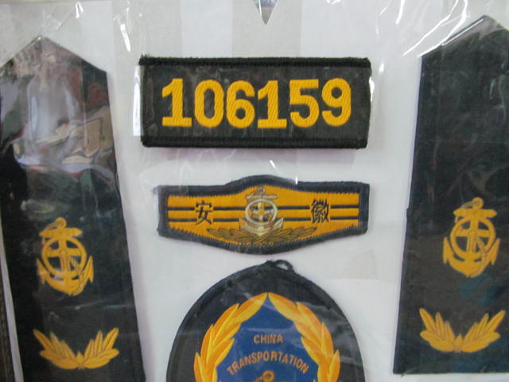
胸牌(电脑绣花布标、按招标文件要求)
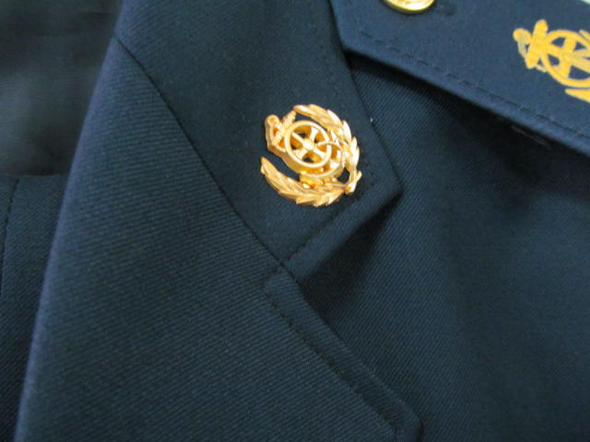
领花(按2011新款交通运管制服领花)

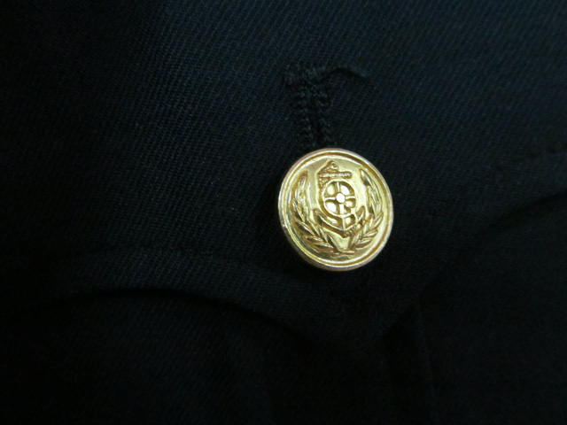
纽扣图案(按2011新款交通运管制服纽扣)

